[伊犁师范大学论文遭质疑：纳米医学研究陷入“图像重叠”风波？](https://mp.weixin.qq.com/s?__biz=Mzk2NDM2NTQxOQ==&mid=2247486529&idx=1&sn=8388aa4822d86cb8c82b14a737c256ba&chksm=c5005d719642f2131c83b34486d3b631653b35cdfff4f0f553bddce03e57e1fe888273f00ed4&scene=126&sessionid=1743525367)

原创  学术需风清[学术风清](javascript:void(0);)2025-04-01 17:37:34福建

在学术界引起广泛关注的《International Journal of Nanomedicine》期刊上，最近发表了一篇题为‘Tailormade PEGDACuS nanoparticles enriched in tumor with the aid of retro Diels–Alder reaction triggered by their intrinsic photothermal property’的论文。该研究探讨了光热响应型PEGDACuS纳米颗粒在肿瘤中的富集过程。然而，这项研究近日却遭遇审稿人的质疑。

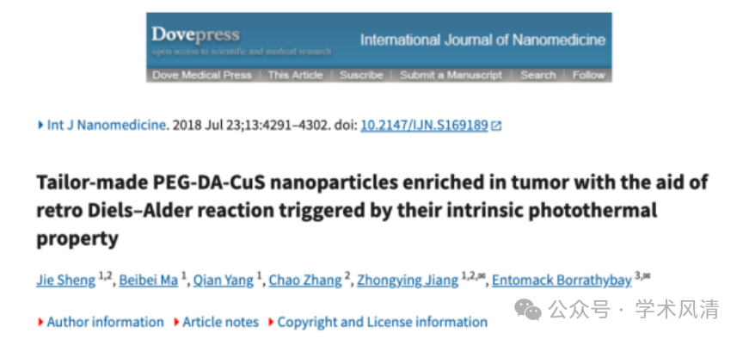

质疑与争议：图像重复问题

评论人Sholto David于2025年3月指出，该论文包含若干意外相似的图像，这些图像由ImageTwin.ai工具识别并标记。特别是和中显示的图像，被指可能与其他研究重叠。对此，审稿人敦促作者们对这些重叠图像进行检查并给出解释。

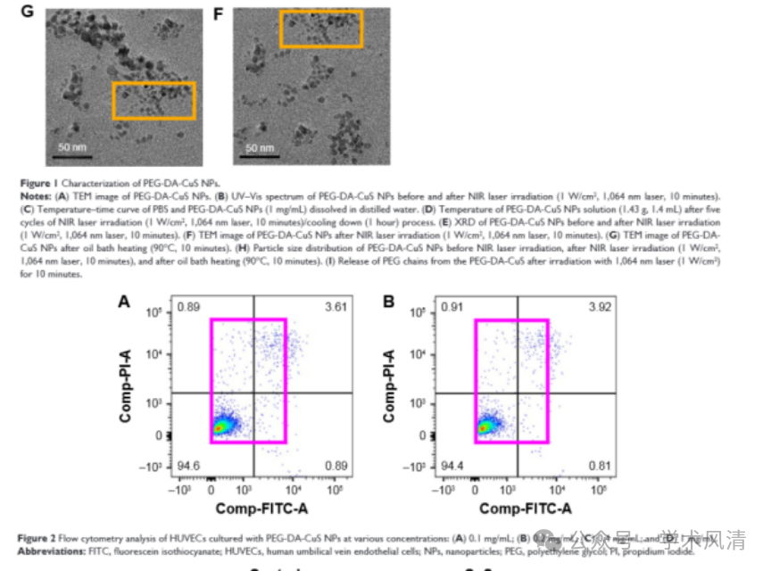

消息来源

https://pubpeer.com/publications/53ECBD22F84AE013D709D07EEEE023#2

声明      若认为本内容侵犯您的权益请及时联系我们

欢迎积极投稿营造良好科研氛围

